新 书 推 荐

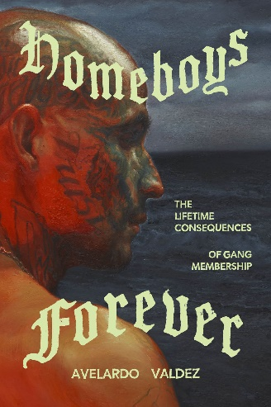
中文书名：《帮派烙印：美国帮派青年的生存与救赎》
英文书名：HOMEBOYS FOREVER: The Lifetime Consequences of Gang Membership
作 者：Avelardo Valdez
出 版 社：University of Chicago Press
代理公司：ANA/Jessica Wu
页 数：288页
出版时间：2026年4月
代理地区：中国大陆、台湾
审读资料：电子稿
类 型：社会科学

内容简介：

在帮派中生活了一辈子之后，故事的结局会是什么？

滥施暴力、染上毒瘾、锒铛入狱……参加帮派的后果无需多言。但是，从少年到成年，在帮派中度过的一生是什么样子？社会学家阿维拉尔多·瓦尔迪兹（Avelardo Valdez）和他的研究团队在过去的二十年里一直在关注德克萨斯州圣安东尼奥墨西哥裔美国男性的生活，观察和倾听他们如何应对青少年犯罪和帮派，参与犯罪之中，以及有时又试图摆脱帮派生活，回归通常的社会生活。

当20世纪90年代帮派势力迅速扩张时，圣安东尼奥西区的墨西哥裔美国人社区中，参与街头帮派的青少年数量激增。瓦尔迪兹很快开始调查，在一个对几乎没有对青少年长期支持的系统中，年轻人是如何转向帮派暴力、吸毒和其他危险行为。这些受访者坦诚的叙述，引起了我们对圣安东尼奥贫困社区的经济、政治和社会文化背景的关注。这些年轻人经常被视为麻烦制造者和罪犯，这伤害了他们曾经拥有的自尊。他们曾经轻松、活跃、充满自信，但在一生不断经历骚扰，与法律纠缠之后，他们现在满脸疲惫与失意。

《帮派烙印》鼓励读者思考当年轻人卷入帮派和其他违法行为时，到底错在谁，这是一部关于人的作品，讲述了边缘化的年轻人如何努力克服系统性不平等，而这中不平等为他们带来了令人叹惋的一生。

作者简介：


阿维拉尔多·瓦尔迪兹（Avelardo Valdez），南加州大学的荣休教授。他著有《墨西哥裔美国女孩和帮派暴力：超越风险》（Mexican American Girls and Gang Violence: Beyond Risk），与人合编有《Conjunto音乐：文字和图片集》（Puro Conjunto: An Album in Words and Pictures）。他的作品关注文化、边缘化和社会政策的交叉。

媒体评价：

“自这项研究开始以来的几十年里，当地人口的变化和经济增长令人叹为观止。圣安东尼奥区已经跨越了最初的410环路，发展突飞猛进。但西区并没能从这样的繁荣中受益，瓦尔迪兹记录道，‘帮派男孩’正在看着阶级差距的扩大。贫困，甚至更加孤立，他们仍然相信美国梦，但越来越难以避免社会阶层的下降。他们已经深陷其中。”
——小拉米罗·马丁内斯（Ramiro Martinez，Jr），美国东北大学

“社会学家的纵向研究往往是零散的，在数据点之间进行插值，以展现对整体过程的观点。《帮派烙印》为我们提供了一个亲密而充满人文关怀的视角，让我们了解贫困和偏见环境下墨西哥裔美国年轻男性的状况。”
——J·布莱恩·佩奇（J.Bryan Page），迈阿密大学

《帮派烙印：美国帮派青年的生存与救赎》

前言

第一章：托尼坐车回家
第二章：在西区生活和成长
第三章：制度污名化：犯罪青年的形成
第四章：帮派生活：生存与超男子气概
第五章：男孩到男人：参与成人的毒品市场
第六章：监狱旋转门
第七章：家庭：伙伴关系、父亲和家庭
第八章：帮派生活的长期健康后果

尾声
致谢
附录：方法论
备注
参考文献

感谢您的阅读！
请将反馈信息发至：版权负责人
Email：Rights@nurnberg.com.cn
安德鲁·纳伯格联合国际有限公司北京代表处
北京市海淀区中关村大街甲59号中国人民大学文化大厦1705室, 邮编：100872
电话：010-82504106, 传真：010-82504200
公司网址：http://www.nurnberg.com.cn
书目下载：http://www.nurnberg.com.cn/booklist_zh/list.aspx
书讯浏览：http://www.nurnberg.com.cn/book/book.aspx
视频推荐：http://www.nurnberg.com.cn/video/video.aspx
豆瓣小站：http://site.douban.com/110577/
新浪微博：安德鲁纳伯格公司的微博_微博 (weibo.com)
微信订阅号：ANABJ2002


